ОБЪЯВЛЕНИЕ О ДЕМОНТАЖЕ В ПРИНУДИТЕЛЬНОМ ПОРЯДКЕ САМОВОЛЬНО
УСТАНОВЛЕННЫХ И НЕЗАКОННО РАЗМЕЩЕННЫХ НЕСТАЦИОНАРНЫХ ТОРГОВЫХ ОБЪЕКТОВ, ВЫЯВЛЕННЫХ НА ТЕРРИТОРИИ ДОБРЯНСКОГО ГОРОДСКОГО ОКРУГА
В соответствии с Порядком выявления и демонтажа самовольно установленных и незаконно размещённых нестационарных торговых объектов на территории Добрянского городского округа, утвержденным постановлением администрации Добрянского городского округа от 14.05.2020 № 741, управление имущественных и земельных отношений администрации Добрянского городского округа уведомляет владельцев нестационарных торговых объектов о том, что в связи с неисполнением требований о демонтаже самовольно установленных и незаконно размещенных нестационарных торговых объектов в добровольном порядке, на основании приказа управления имущественных и земельных отношений администрации Добрянского городского округа от 02.06.2023 №124 с 01 августа 2023 года с 10.00 будут осуществлены процедуры по принудительному демонтажу следующих нестационарных торговых объектов:

№ в Реестре | Тип НТО |  | Адрес НТО |  | Причина принудительного демонтажа |  |  |  |  | Приказ о принудительном демонтаже НТО |  | До какого числа требуется произвести демонтаж НТО (в добровольном порядке) |  |  |  | Фото НТО
 |  |  | Населенный пункт, улица | № дома |  |  |  |  |  | Дата (дд.мм.гг.) | №
40 | Торговый павильон «Шкатулка» |  | г.Добрянка, пер.Строителей | в районе жилого дома №8 | размещение после прекращения договора на размещение НТО |  |  |  |  | 02.06.2023 | 124 | 01.08.2023 |  |  |  | 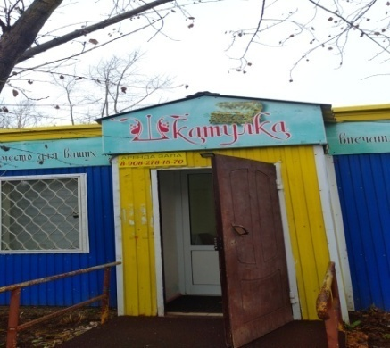
До указанной даты владелец НТО вправе осуществить демонтаж своего объекта в добровольном порядке.
В случае демонтажа объекта в принудительном порядке затраты по его демонтажу и хранению будут возложены на владельца.
Дополнительную информацию можно получить по телефону: 8 (34265) 2-78-61 либо по адресу: г.Добрянка, ул.Советская, д.14, каб.205.

